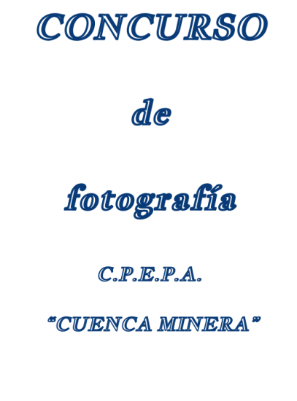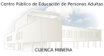

CONCURSO DE FOTOGRAFÍA C.P.E.P.A. CUENCA MINERA
Bases del concurso:
El Centro de Educación de Personas Adultas “Cuenca Minera” te invita a participar en el concurso de fotografía, curso 2022/2023, para ello solamente tienes que seguir las siguientes instrucciones:
1. Podrán participar todas las personas que estén matriculadas en el Centro de Adultos en el actual curso escolar 2024/25.
2. La fotografía a presentar en el concurso será de tema “Patrimonio Natural, Histório y Cultural de la Comarca”.
3. Requisito de las fotos que deberán ser presentadas en papel fotográfico, tamaño estándar, 10x15cm.
4. Las fotografías no han tenido que ser premiadas, publicadas ni presentadas en otros concursos y sólo puede presentarse una única foto.
5. Las fotos deberán presentarse firmadas con el seudónimo elegido por la parte de detrás de la fotografía. En otro sobre pequeño, se introducirán: nombre, apellidos, teléfono y dirección, y en el exterior de dicho sobre se pondrá también el pseudónimo utilizado en la parte posterior de la fotografía.
6. Los trabajos se entregarán en el Centro de Educación de Personas Adultas de tu localidad, o se pueden enviar por correo al CPEPA “Cuenca Minera”, (C/. Manuela Cirugeda – Edificio Ítaca, s/n, 44700, Montalbán, Teruel).
7. El plazo para presentar las fotos será hasta el 30 de mayo de 2025.
8. Las fotos se expondrán en las diversas actividades de la semana cultural.
9. El día 7 de Junio durante la comida de la Semana Cultural del centro, se comunicará el veredicto del jurado y se entregará un detalle sorpresa al ganador.
10. El fallo del jurado será inapelable.
11.La participación en este concurso implica la aceptación de sus bases. ¡Anímate y trae tu mejor foto!

